Dzień dobry Poziomki i Rodzice!
Dzisiaj poznacie ciekawostki nt. Świnoujścia, wysłuchacie Legendy o Świnoujskim wiatraku a jeżeli będziecie miały ochotę wykonacie go z rolki po papierze toaletowym.

TEMAT: Najpiękniejsze miejsce świata
- CELE:
- Poznanie legendy.
- Poznanie ciekawostek nt. Świnoujścia
- Rozwijanie zdolności manualnych.
- Rozwijanie mowy.

1. Czy wiesz że:
- Może trudno w to uwierzyć, ale Świnoujście jest jedynym w naszym kraju miastem, które jest usytuowane na kilkudziesięciu wyspach ( 44 ). Zamieszkałe są trzy największe: Uznam, Wolin oraz Karsibór. My mieszkamy na wyspie Uznam. Nie cala wyspa należy do Polski, większa część jest Niemiecka. Załącznik 1
- Świnoujście jest jednym z największych pod względem powierzchni miastem w Polsce!! - drugim województwie zachodniopomorskim i dziewiątym w Polsce.!! W Polsce jest 944 miast!!
- Jest miastem najdalej wysuniętym na północny zachód w kraju. Potrafisz wskazać Świnoujście na mapie Polski? Załącznik 2
- Świnoujście posiada najszerszą naturalną plażę w Polsce ( w najszerszym miejscu 200 metrów) i ciągle jej przybywa! Rocznie w Świnoujściu przybywa około 40 centymetrów plaży. (sprawdź ile to jest ). Morze nanosi piasek podczas sztormów. Przez lata miasto powiększyło się aż o kilkadziesiąt metrów.
- Symbolem Świnoujścia jest “Wiatrak” usytuowany na końcu kamiennego Falochronu Zachodniego , jest znakiem nawigacyjnym, wyznaczającym statkom wejście na tor wodny. Załącznik 3

2. Posłuchajcie legendy „ O świnoujskim wiatraku”:

Dawno, dawno temu, gdy Świnoujście stało się miastem portowym, wielu jego mieszkańców znalazło pracę na statkach, które pływały po wodach całego świata. Młodzi mężczyźni wypływali w wielomiesięczne rejsy zostawiając ukochane dziewczyny lub żony i rodziny. Praca na morzu była ciężka i wyczerpująca, a wyżywienie bardzo kiepskie. Wycieńczeni i postarzali wracali oni z długotrwałych morskich rejsów do Świnoujścia, gdzie czekały na nich śliczne dziewczyny, zadbane żony i uśmiechnięte dzieci. Po kilku takich wyprawach marynarze wyglądali jak dziadkowie swoich żon. Zrozpaczone kobiety wstydziły się wychodzić z nimi do miasta czy na spacer. Była wśród nich Alicja – piękna, smukła żona Krzysztofa, który właśnie wrócił z długiego rejsu. Kiedy już wszyscy zasnęli spojrzała ona na zmęczoną, pooraną zmarszczkami twarz męża i zapłakana wybiegła z chaty. Zatrzymała się dopiero na plaży.
Noc rozświetlał srebrny księżyc. Bałtyk był spokojny, tylko leniwa fala kładła się na brzeg. Alicja weszła na koniec falochronu i wymyślała morzu, że takie okrutne, że tak niszczy jej ukochanego. – Gdzie szukać ratunku, gdzie pomocy?! – łkała. Wtem, wśród szumu fal usłyszała wyraźne słowa: Za tobą … za tobą … Gwałtownie odwróciła głowę! Na falochronie stal samotny biały wiatrak, a jego skrzydła obracały się powoli. Z wiatraka wyszedł stary młynarz i zapytał o powód zmartwienia. Wtedy Alicja opowiedziała mu o problemie trapiącym żony marynarzy. Młynarz zamyślił się i poprosił, aby jutro przyszła z mężem. Nazajutrz oboje zjawili się przy wiatraku. Młynarz kazał Krzysztofowi codziennie okładać ciało leśnym błotem, w którym taplają się dziki, pływać w morzu i spacerować po plaży, aż wyschnie na słońcu. Po tygodniu zabrał go do wiatraka i zaryglował drzwi. Co się tam działo tego nikt nie wie. Skrzydła wiatraka obracały się jak oszalałe, a ze środka dochodziło skrzypienie i zgrzytanie mechanizmów. Trwało to cały dzień. O zachodzie słońca Krzysztof wyszedł z wiatraka. Oczom zdumionej Alicji ukazał się piękny, młody mąż! Trudno opisać radość, jaka ich wypełniła.
Gdy dowiedzieli się o tym inni, pielgrzymkom do wiatraka nie było końca. Wieść o cudownym odmładzaniu poszła w świat. Liczni chętni leżeli w błocie, kąpali się, spacerowali i plażowali oczekując na swoją kolej. A wyniki były znakomite. Do domów wracali młodzi, tryskający zdrowiem ludzie! Aż – pewnej nocy – stary młynarz umarł nie przekazując nikomu tajemnicy zabiegów, jakie wykonywał. Również nikt z odmłodzonych nie potrafił powiedzieć, jak to się odbywało. Wiatrak stanął, z czasem jego mechanizmy zardzewiały. Ale ludzie nadal masowo przybywali do Świnoujścia. Zażywali błotnych kąpieli, pławili się w morzu i chodzili po słonecznej plaży, aż do falochronu ze słynnym wiatrakiem, wierząc, że chociaż trochę pomoże to przywracaniu młodości … I tak jest do dzisiaj.

- Kto mieszkał w Wiatraku ?
- Jaki kłopot miała Alicja?
- W jaki sposób Młynarz pomógł Krzysztofowi?
- Co się stało po śmierci Młynarza?
- Dlaczego wg legendy do Świnoujścia ciągle masowo przybywają turyści?

3. Zabawa ruchowa „Przeprawa przez rzekę”
Wyobraźcie sobie, że przez Wasz pokój przepływa rzeka. Długi rwący potok rozciąga swoje brzegi od stołu, aż do kanapy lub od ściany do ściany, w zależności od rozkładu mieszkania. Musicie przejść na drugą stronę skacząc po kamieniach, ale tak, aby nie wpaść do wody. Czym są kamienie? Poduszkami jaśkami, innymi kawałkami materiału bądź innymi przedmiotami na których bezpiecznie można stanąć (Zapytajcie rodziców). Rozłóżcie je na podłodze tak, aby przejście po nich nie było zbyt łatwe. I po każdym prawidłowym przedostaniu się na drugi brzeg zmieniajcie ustawienie. Oczywiście na trudniejsze.
4. Praca w książce: Karty pracy cz.4 s.25-26
5. Propozycja pracy plastycznej dla chętnych dzieci: „ Wiatrak”- poproście rodziców o pomoc.
Potrzebne będą: rolka po papierze toaletowym, lub ręczniku papierowym, 2 patyczki do szaszłyków, 2 kartki papieru – ( jeżeli chcecie zrobić świnoujski wiatrak to biała i czarna) mazak, klej , nożyczki, taśma klejąca, plastelina.
Najpierw oklejamy rolkę przyciętym odpowiednio białym papierem. Następnie robimy daszek. Wycinamy koło z czarnego papieru , bądź pokolorowanego na czarno, tak by po przecięciu go i odpowiednim złożeniu pasował do rolki. Przylepiamy go taśmą klejącą. Teraz skrzydła. Przecinamy patyczki na pół, powstaną 4 skrzydła. Do każdego patyczka przylepiamy odpowiednie, złożone na pół prostokąty. Wcześniej narysujcie na nich kratkę lub paski. Robimy kulkę z plasteliny wbijam y je w taki sposób jak na obrazku i przylepiamy do wiatraka. Na kulkę z plasteliny nalepiamy małe kółeczko tak by ją przykryć. Mazakiem rysujemy okna i drzwi . Gotowe!!

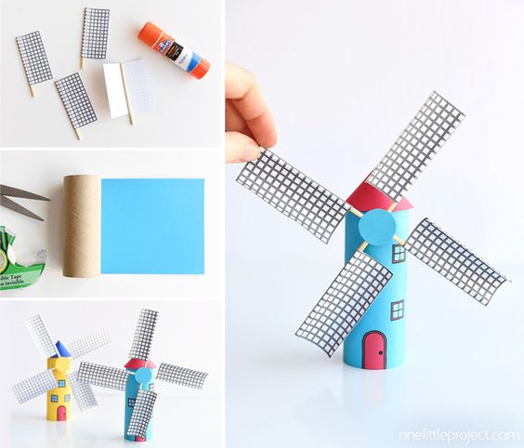
POWODZENIA!!!

